IMG_256

### **[点微]微信平台**

Discuz 论坛微信运营首选平台

**如何设置淘宝IP库限制地区**

**如何使用淘宝IP库限制活动地区：**

[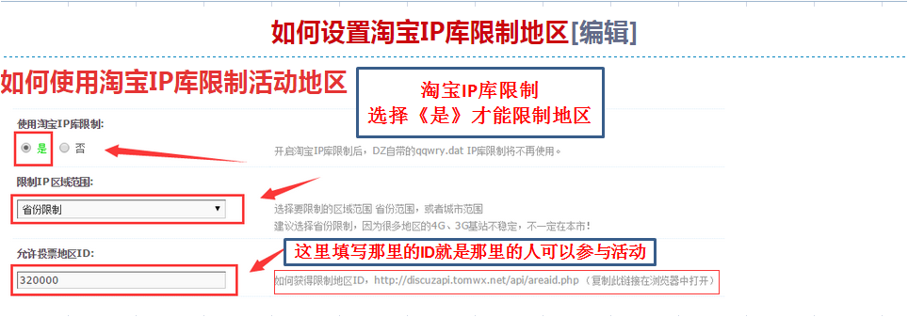](http://www.tomwx.cn/source/plugin/tom_editor/editor/attached/image/20151022/20151022214742_61509.png)

**如何获得限制地区ID**：

[http://discuzapi.tomwx.net/api/areaid.php](http://discuzapi.tomwx.net/api/areaid.php" \t "http://www.tomwx.cn/_blank)

**一、投票插件中的DZ自带IP库地区限制说明：**

**这个使用的纯真IP库，需要手动更新，没有淘宝IP库准确。**

[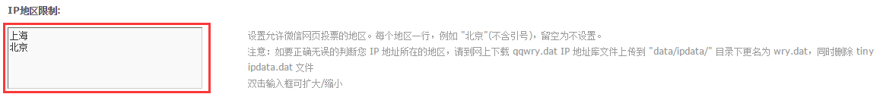](http://www.tomwx.cn/source/plugin/tom_editor/editor/attached/image/20150730/20150730215130_87492.png)